  „Geteilte Freude ist doppelte Freude!“  Danke!  Website des Projekts:  www.journeejoie.org |   Heute,  Der Tag, der mich verzaubert | „Geteilte Freude ist doppelte Freude!“  Danke!  Website des Projekts:  www.journeejoie.org |   Heute,  Der Tag, der mich verzaubert
„Geteilte Freude ist doppelte Freude!“  Danke!  Website des Projekts:  www.journeejoie.org | 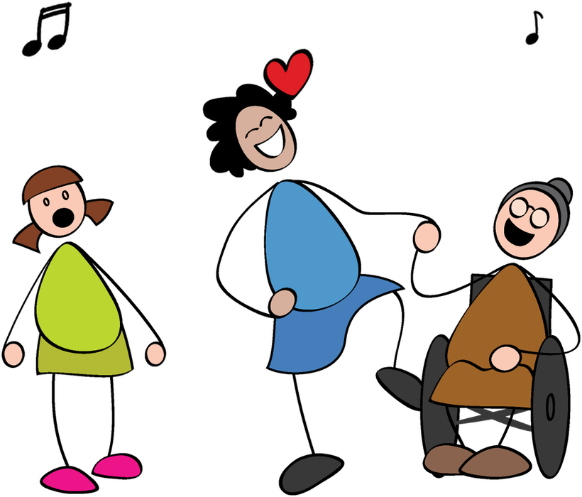  Heute,  Der Tag, der mich verzaubert | „Geteilte Freude ist doppelte Freude!“  Danke!  Website des Projekts:  www.journeejoie.org | 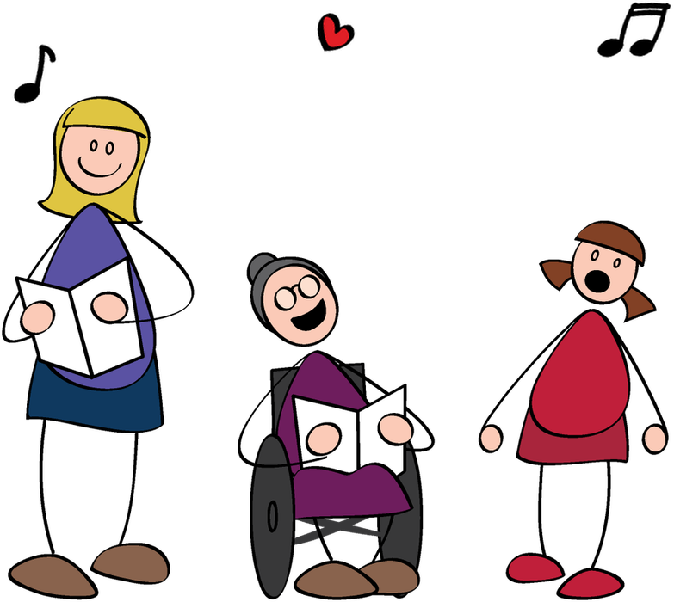  Heute,  Der Tag, der mich verzaubert
„Geteilte Freude ist doppelte Freude!“  Danke!  Website des Projekts:  www.journeejoie.org |   Heute,  Der Tag, der mich verzaubert | „Geteilte Freude ist doppelte Freude!“  Danke!  Website des Projekts:  www.journeejoie.org | 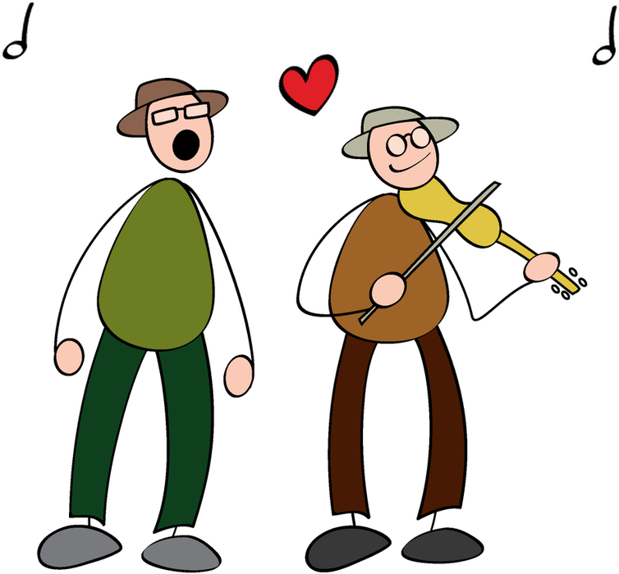  Heute,  Der Tag, der mich verzaubert
„Geteilte Freude ist doppelte Freude!“  Danke!  Website des Projekts:  www.journeejoie.org |   Heute,  Der Tag, der mich verzaubert | „Geteilte Freude ist doppelte Freude!“  Danke!  Website des Projekts:  www.journeejoie.org | 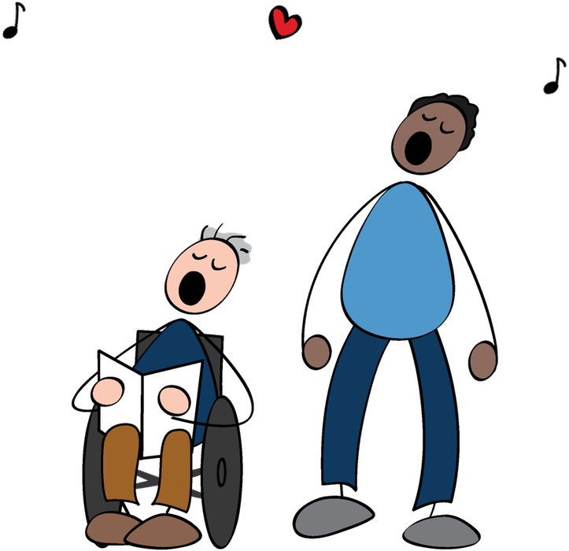  Heute,  Der Tag, der mich verzaubert
„Geteilte Freude ist doppelte Freude!“  Danke!  Website des Projekts:  www.journeejoie.org | 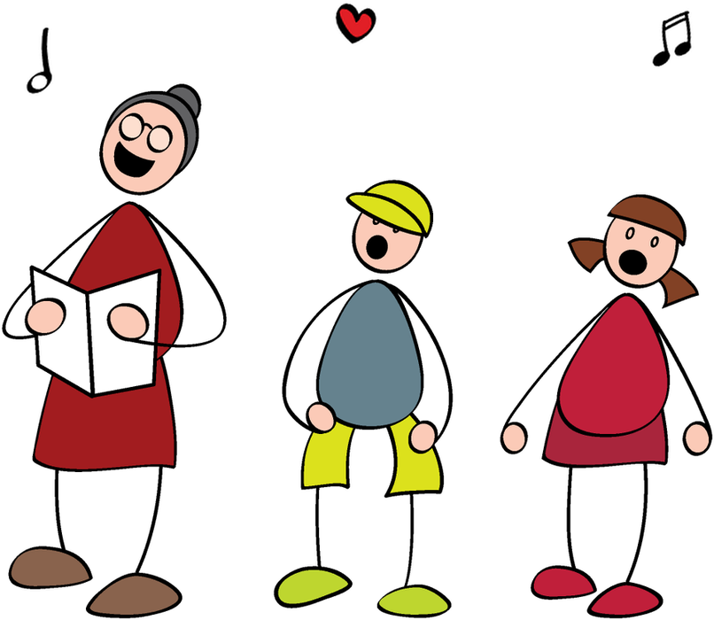  Heute,  Der Tag, der mich verzaubert | „Geteilte Freude ist doppelte Freude!“  Danke!  Website des Projekts:  www.journeejoie.org | 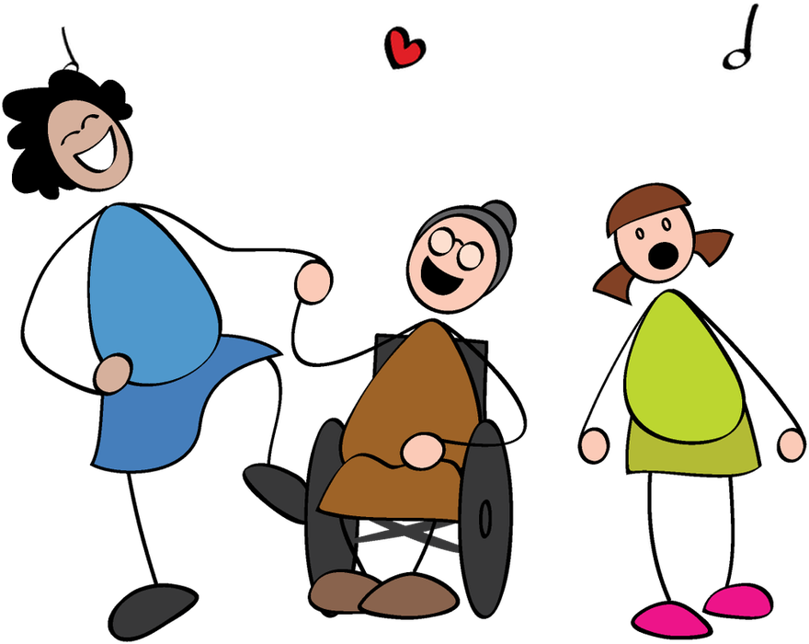  Heute,  Der Tag, der mich verzaubert

